СТОК 3 | Женская одежда |  | Брюки/джинсы для подростков
Мин.кол. / шт | 15 | Бренд | Bray steve Alan, 525 (Einstein) - Италия
В наличии/шт | 170 | Сезон | осень/зима
Цена €/шт | 3.5 | Состояние | фабричный сток в упаковке

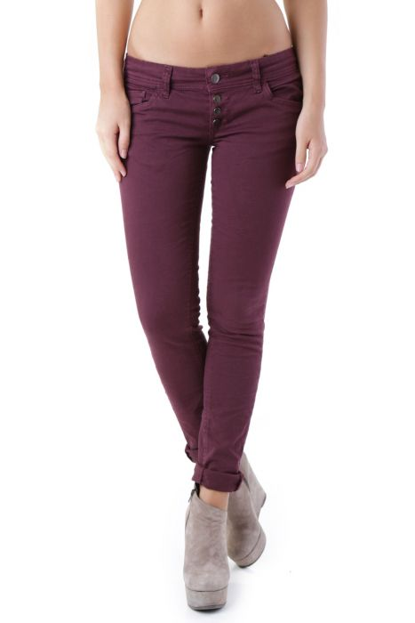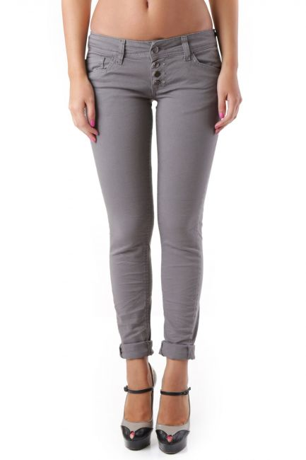
J2728-A – XXS J2728-B – XXS

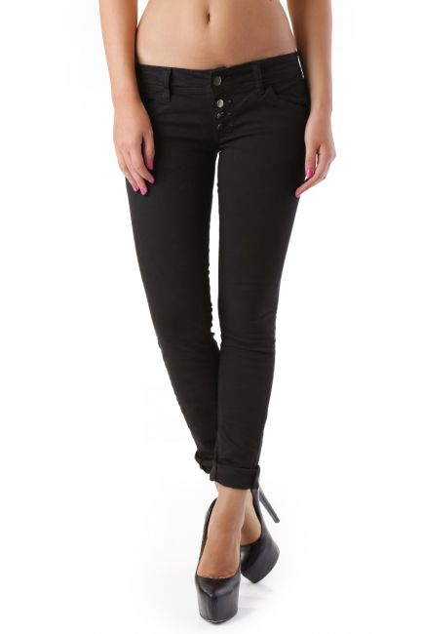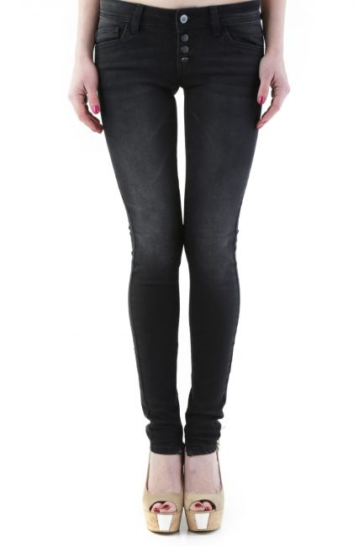
J2728-C – XXS J2981 – XXS
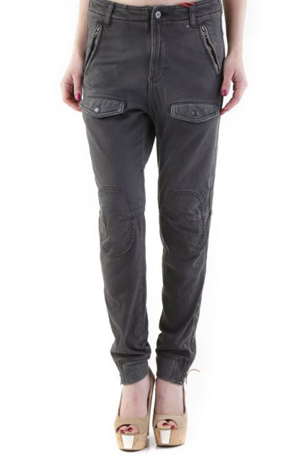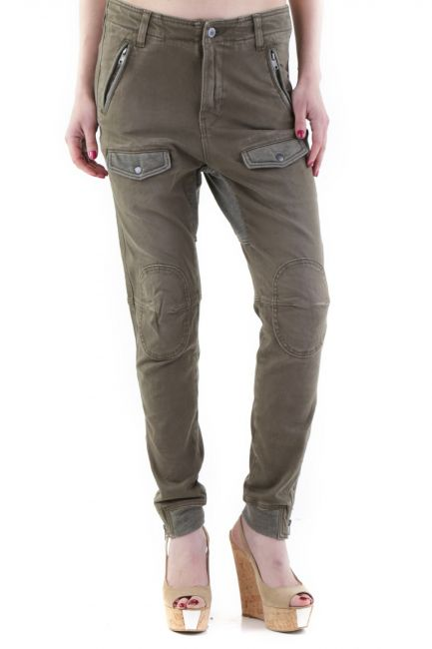
J2968A – XXS J2968B – XXS

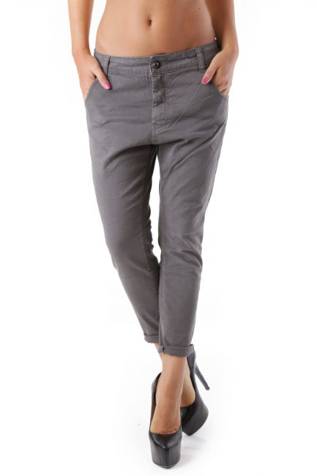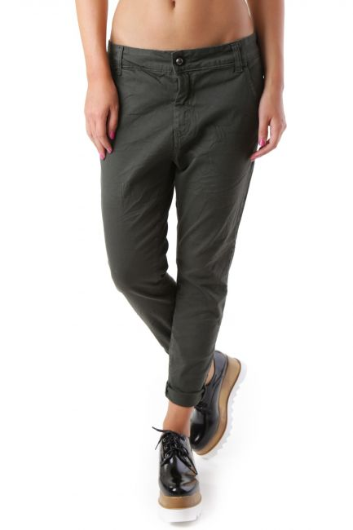
J2703-A – XXS, XS J2703-B – XXS, XS

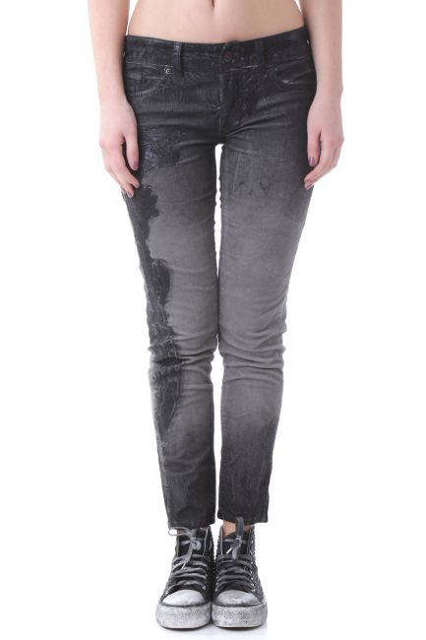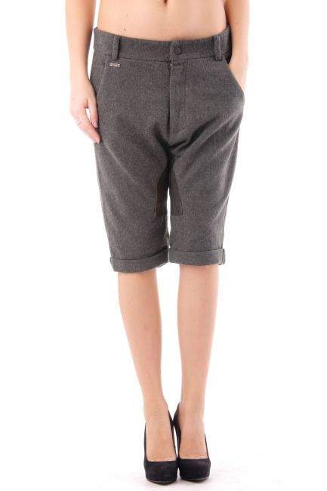
J2382 – 26 J1564 – XS

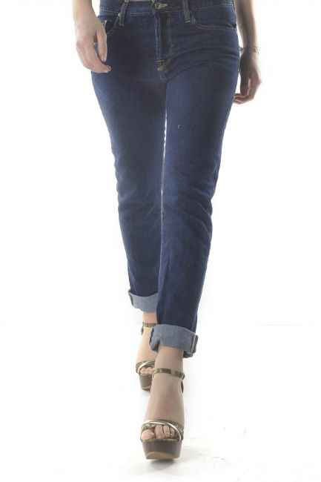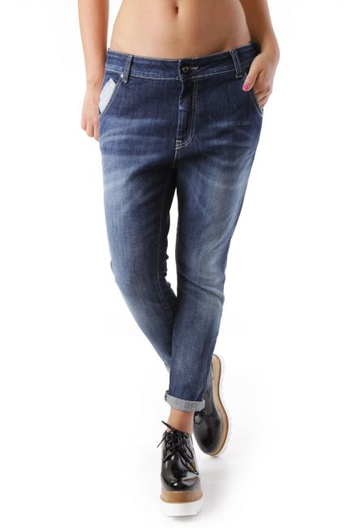

J3172 – XS J2727 – XXS, XS

